L’objectif du cours est de déterminer les zones riches ou pauvres en électron (c’est-à-dire chargées) car ce sont les sites réactionnels de la molécule.

# Effets électroniques

La différence d’électronégativité génère une polarisation des liaisons σ car certains atomes auront tendance à attirer les électrons à leur voisinage. Ces zones en surplus ou carence d’électrons provoque une diminution de la stabilité de la molécule là où elles ont lieu : ce sont les zones réactives de la molécule.

On peut classer ces sites en deux catégories :

|  |  |
| --- | --- |
| Électrophile = déficitaire en électrons | Nucléophile = excédentaire en électrons |

Électrophile espèce déficitaire en électron.

Nucléophile espèce excédentaire en électron.

Ces zones peuvent être compensées ou amplifiées :

|  |  |
| --- | --- |
| Atomes voisins (charge partiel) | L’effet mésomère (charge formelle) |

Rmq : L’effet mésomère est prioritaire sur l’effet inductif sauf pour les halogénures.

|  |
| --- |
| Point méthode :   1. Identifier l’atomes électronégatifs 2. Rechercher les zones avec des effets mésomères. 3. Si 2 sans succès les effets inductifs |

## Les atomes voisins

La polarisation des liaisons σ se propage aux atomes voisins :

* À courte distance. Elle devient négligeable après 3 atomes.
* Elle est additive.
* Elle est accentuée par la présence de liaisons π.

C’est ce qu’on appelle l’effet inductif :

|  |  |  |
| --- | --- | --- |
| (En électrons) | Attracteur (-I) | Donneur (+I) |
| Vis à vis | Alkyle | Alkyle/hétéroatome |
| Atomes/groupes | F, Br, Cl, I  OR, NR2, NO2, CF3 NR3 +, PR3 +, OR2 +, SR2 + CºCR, RC=CR2, RC=O | Métaux : Li, Na, MgX Groupes alkyles : CH3, CH2CH3, isopropyl, isobutyl |

L’effet inductif est symbolisé sur les liaisons par des flèches.

## L’effet mésomère

Rappel : les mésomères sont les structures électroniques de la molécule qui se succèdent au cours du temps.

Les mésomères existent dans les zones où la molécule possède un enchainement de liaisons :

* $nσπ$ avec l’atome qui possède le doublé non liant ($n$) hybridé sp3.
* + carbocation : La mésomérie peut avoir lieu sans électron dans le cas des carbocations (carbone avec un électron en moins).

Attention : à bien respecter la règle de l’octet pour chaque atome.

## Électronégativité et effet inductif/mésomère

|  |  |  |
| --- | --- | --- |
|  | Électrophile en déficit | Nucléophile en excès |
| I + et M + (excès d’électrons)  Receveur | Stabilise | Déstabilise |
| I – et M – (déficit d’électrons)  Donneur | Déstabilise | Stabilise |

NB : on dit que ça stabilise car on compense l’excès ou le manque d’électrons.

# Les interactions moléculaires

Il existe trois catégories d’interactions inter moléculaire dû notamment aux effets électroniques :

* Interaction électrostatique
  + Charge-charge
  + Charge-dipôle
  + Dipôle-dipôle (exemple, liaison d’hydrogène).
* Interactions induites : Debye et London (dispersion) ceux des molécules apolaires qui sont polarisables, par exemple, par l’ajout de molécules polaires.
* Interactions hydrophobes (exemple : les micelles) molécules qui auront tendance à se regrouper par des liaisons de Van Der Vaal.

## Les solvants et la solvatation

On classe les solvants en fonction de trois propriétés :

* pKa, mesure la capacité à céder un proton.
* Les moments dipolaires.
* Constante diélectrique qui caractérise le pouvoir dissociant.

Proticité aptitude à former des liaisons hydrogènes.

Trois types de solvants :

* Polaire protique donneur de liaisons hydrogènes.
* Polaire aprotique accepteur de liaisons hydrogènes.
* Apolaire (aprotique) qui dissolvent les composées apolaires.

Exemple de solvant à connaitre :

|  |  |  |
| --- | --- | --- |
| Polaire protique | Polaire aprotique | Apolaire |
| Eau, méthanol (MeOH), alcool | Acétone (cétone), DMF, DMSO, THF |  |

# Notions élémentaires de réactivité et réactions acido-basiques

Les groupements fonctionnels sont les parties de la molécule capables de réagir puisque ce sont les sites réactifs de la molécule.

Une réaction chimique c’est la modification de la structure d’une molécule à cause de :

|  |  |
| --- | --- |
| Soit son instabilité | Soit du choc avec un autre molécule |

Le résultat d’une réaction chimique dépend :

|  |  |
| --- | --- |
| Vitesse de réaction (cinétique) | La différence d’énergie entre l’état initial et final (thermodynamique) |

## Écriture des mécanismes

Les mécanismes sont les étapes élémentaires qui mènent à la réaction.

Il existe deux types de mécanismes :

|  |  |
| --- | --- |
| Homolytique (passage par des espèces radicalaires) | Hétérolytique (passage par des intermédiaires ioniques) |

NB : En biologie, la majorité des étapes est de type hétérolytique.

Les mécanismes sont indiqués par des flèches allant des électrons vers les sites électrophiles. Une demi-flèche permet de signaler le déplacement d’un seul électron.

La carence d’un électron est symbolisée par une case vide.

## Les types de réactions

On distingue 6 types de réactions chimiques :

* Substitution remplacement d’un atome par un autre.
* Transposition même formule brute avec modification du squelette carboné.
* Oxydo-réduction réaction durant laquelle il y a transfert d’électrons. L’espèce qui capte les électrons est appelée « oxydant » et celle qui les cède, « réducteur ».
* Acido-basique un échange de protons.
* Addition suppression d’une liaison Pi pour deux nouvelles liaisons sigma.
* Élimination suppression de deux liaisons simple ($σ$) pour une double ($π$).

Une réaction est dite :

* Chimio sélective : si elle ne modifie qu’un des sites réactionnels de la molécule.
* Régiosélective : si les produits sont des isomères de position et s’ils sont obtenus dans des proportions différentes.
* Stéréosélective si les produits obtenus sont des isomères de conformation (stéréoisomère) et qu’ils sont dans des proportions différentes.

## Les intermédiaires réactionnels

Les intermédiaires réactionnels sont des états de passage de réactions métastables et observables (par opposition à l’état de transition qui lui est fugace et non observable).

L’intermédiaire réactionnel sera toujours la molécule la plus stable notamment dans le cas des carbocations. La stabilité du carbocation dépend des groupements voisins. Plus il sera substitué, plus il pourra compenser la perte d’électrons grâce à l’effet inductif.

Le carbocation se formera toujours là où :

1. Effet mésomère.
2. Le nombre substituants est le plus élevé: III > II > I.

Il existe trois types d’intermédiaire réactionnels :

|  |  |  |
| --- | --- | --- |
| Carbocation | Radicaux | Carbanions |

### Le carbocation

Le carbocation est un intermédiaire réactionnel. C’est un carbone auquel il manque une liaison électronique.

Leur stabilité augmente avec le nombre de groupements alkyles (chaines hydrocarbonées en substituant).

## Réactions acido-basiques

### Acidité

L’acidité est au sens de :

* Brönsted : un échange de proton.
* Lewis liaison entre une orbitale vacante et un doublet non-liant.

L’acidité correspond à la capacité d’un atome à pouvoir céder un proton.

### Basicité

La basicité est liée est l’association d’un proton :

* Majoritairement sur un doublet non liant comme sur ceux des hétéroatomes (O, N et S)
* Rarement sur un doublet liant C=C.

Les atomes voisins ont un rôle très important car grâce aux effets inductifs, ils stabilisent l’espèce. Par exemple, H9C3N est une meilleure base que NH3.

### pKa

Le pKa mesure la force relative de la liaison.

|  |  |
| --- | --- |
| Fonction | pKa |
| Acide (COOH) | 4-5 |
| Amine | 9-10 |

La réaction acido-basique correspond au transfert d’un proton d’une molécule vers une autre. Elle a lieu lorsque la différence de pKa entre les espèces est supérieure à 3 unités.

|  |
| --- |
| Point méthode :   1. Identifier la base (receveur de proton) et l’acide le donneur potentiel. 2. Comparer la force des deux molécules. |

# Substitutions nucléophiles et éliminations

Lorsqu’une espèce nucléophile, càd qui est attirée par les noyaux et donc riche en électrons, réagit avec une autre molécule (substrat), elle peut soit :

|  |  |
| --- | --- |
| Capter un proton, on parle alors d’élimination (E). | Interagir sur un site déficitaire en électron, on parle alors de Substitution nucléophile (SN). |

## La nucléophilie

La nucléophilie correspond à la disponibilité des doublets électroniques. C’est une grandeur qui ne dépend que de la structure électronique des réactifs et qui est donc purement cinétique.

La basicité de Brönsted est une grandeur liée uniquement au pKa d’un couple et donc à un équilibre thermodynamique.

|  |  |
| --- | --- |
| Cinétique | Thermodynamique |
| Encombrement | Électronégatif moins il est donneur d’électrons. |
| Plus une espèce est petite. | Un nuage électronique plus gros augmentera la disponibilité des doublets. Plus l’atome porteur est électronégatif, moins ses doublets sont nucléophiles. |

On a deux types de réactions :

* Bimoléculaire (noté 2) : C’est l’interaction des deux molécules qui provoquent la réaction. Leur rencontre provoque un déséquilibre suffisant pour provoquer les mouvements électroniques suffisant à la modification du substrat. On parle alors de réactions concertées :
  + Une seule étape correspond à deux mouvements simultanés.
  + Cinétique (vitesse et mouvement).
  + Pas d’intermédiaire réactionnel

Rmq : ce type de réaction est stéréosélective et stéréospécifique.

* Monomoléculaire (noté 1) : la molécule est suffisamment instable pour que la solvatation de la molécule provoque un départ spontané d’un des groupements :
  + 2 étapes
  + Passage par un intermédiaire réactionnel notamment par un carbocation.
  + Thermodynamique (c’est lié à la rencontre des deux molécules).

Rmq : Pour les deux types de réactions, on aura souvent des équilibres chimiques c’est-à-dire qu’il aura les espèces de départ et finales.

### Monomoléculaire (1)

Les réactions mono-moléculaires sont favorisées :

* Présence de groupements électrophiles suffisamment forts pour quitter la molécule avec la liaison également appelé groupement nucléofuge (6) : I-, HSO4-, RSO3-, Br-, Cl-, H2O
* Le substrat (ou la molécule de la liaison) est substitué (noté I, II, III).
* Solvant protique. Il favorisera le départ du nucléofuge car les protons permettent de le solvater càd de l’entourer.

Nucléofuge groupement partant qui emporte la paire d’électrons de la liaison.

Rmq : on obtient souvent un mélange racémique.

Mélange racémique mélange obtenu en proportion égale.

### Bimoléculaire (2)

Les réactions bimoléculaires sont favorisées :

* Nucléofuge faible
* Peu substitué
* Solvant aprotique

La présence d’un nucléophile fort va venir déstabiliser la molécule au niveau du déséquilibre provoqué par le nucléofuge faible.

Nucléophile : HS-, I-, NC-, CH3-, CH3O-, Br-, N3–, Br, Cl, Fl.

Rmq : Les nucléophiles n’attaquent jamais sur le cycle.

Les bon nucléofuges : S, halogéno-alcanes R-X sauf le F.

Rmq : Les alcools (R-OH) sont des mauvais groupes partant mais ils peuvent être rendus bons en ajoutant un proton (H20) ou en le transformant en ester sulfonique (R’SO3R).

## Les conditions de substitution nucléophile ou élimination

Pour les réactions monomoléculaire et bimoléculaire, il peut se produire deux types de réactions, soit :

* Substitution, le groupement partant est remplacé pour un autre nucléophile.
* Élimination, le groupement nucléofuge partant provoque directement ou indirectement (via une base forte) le départ d’un proton. Il y a alors la formation d’une liaison double.

Les conditions d’éliminations et de substitutions nucléophiles sont identiques mais dans le cas d’une réaction en deux étapes, on peut favoriser l’une par rapport à l’autre :

* Utilisant des solvants.

|  |  |
| --- | --- |
| SN2 | E2 |
| Nucléophile fort | Base forte lithium LDA, tBuOK, RO-, H2N- |

* En modifiant les conditions. Une température élevée favorise l’élimination par rapport à la substitution nucléophile.

### Substitution

SN2 le départ du nucléofuge (Cl) est facilité par l’arrivé du nucléophile (CN). Ce mécanisme est dit conjugué.

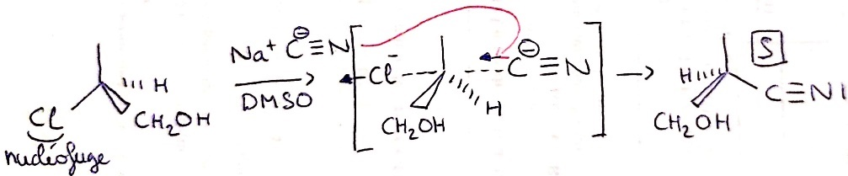

Exemple 1 : SN1 le nucléofuge (Br) est suffisamment électronégatif pour partir avec l’électron du carbone. Le départ est facilité par le nombre de substituants du carbone (3) ce qui provoque l’apparition d’un carbocation.

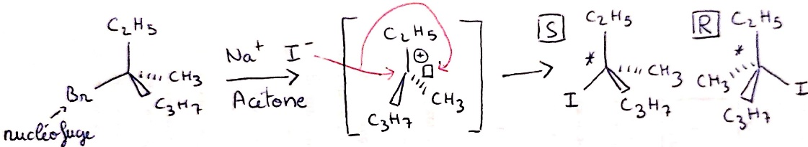

Exemple 2 : SN2 avec réaction de la molécule sur elle-même. Elle a lieu dans un solvant aprotique (THF) ce qui facilite les mouvements coordonnés des électrons.

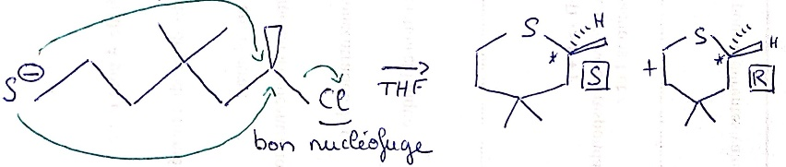

Exemple 3 : SN1 avec une substitution qui n’est pas sur le carbone du groupe partant.

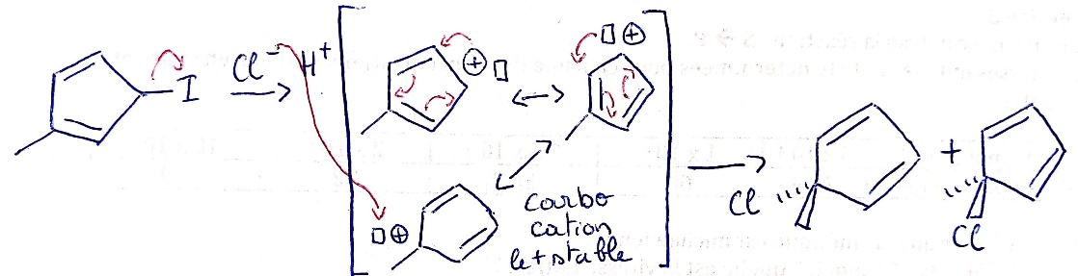

### Élimination

On obtiendra majoritairement l’alcène le plus stable c’est-à-dire :

1. Mésomère > substitué. On aura généralement une réaction stéréospécifique (1 seul alcène obtenu).
   1. E1 Les liaisons doubles du type E qui maximisent l’encombrement spatial.
   2. E2 L’élimination a lieu uniquement lorsqu’il y a un hydrogène sur la face anti.

Exemple : élimination avec une stabilisation par mésomérie :

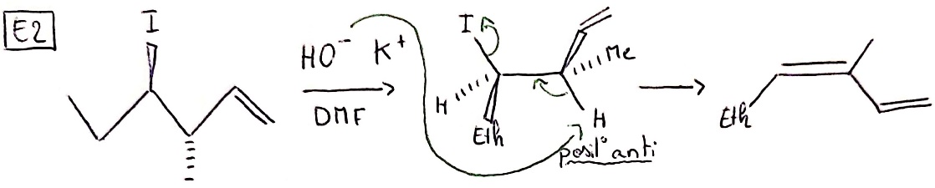

Par rapport à un SN1, on a besoin d’utiliser une base très forte pour venir récupérer un proton.

Pour l’élimination E2 sur un cycle, il faut que le nucléofuge soit en position axiale. La base attaque en position anti.

Base très forte : tBUOK, SO4-

# Addition sur les alcènes et les alcynes

Rappel :

|  |  |
| --- | --- |
| Alcène carbone sp2 liaison double. | Alcyne carbone sp liaison simple. |

Les liaisons Pi rendent les alcènes et les alcynes vulnérables à :

* Un électrophile notamment au proton. L’alcène est attaqué par un réactif polarisé ou polarisable.
* Une molécule non polarisée mais dont l’approche provoque un mouvement coordonné des électrons pour former un dipôle.

Le premier atome attaque toujours sur le carbone le moins substitué (stabilité moléculaire).

Les principales additions possibles sont :

|  |  |  |  |
| --- | --- | --- | --- |
| Réactifs | Faces d’attaque | Étapes | Intermédiaire |
| X2, X-OH | Anti | 2 | Pont ionisé |
| H2O/H+, HX | Anti | 2 | Carbocation |
| H2 | Syn | 1 | X |
| R-CO3H | X | 1 | Passage par un peroxyde |

## Pont ionisé

Addition di-halogénée

L’attaque de la liaison se fait par polarisation de l’halogène et la formation d’un pont ionisé.

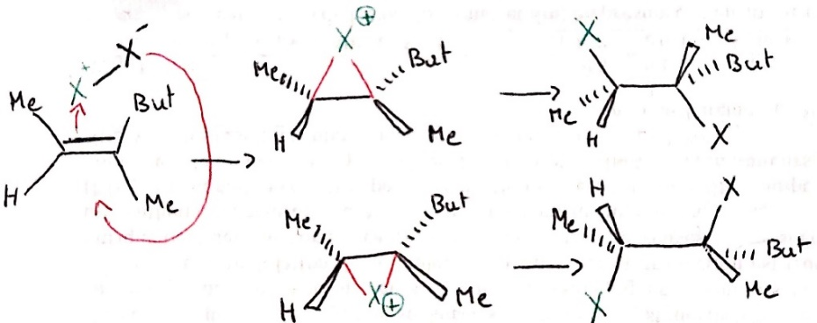

Rmq : on obtient souvent un mélange d’énantiomères.

En présence d’un solvant protique, c’est le solvant qui réagit sur la face anti car il prédomine dans la solution.

## Addition par ajout d’un hydrogène

Hydrohalogénation et hydratation (ajout d’une molécule d’eau)

L’hydrohalogénation est l’addition d’un groupe H-X.

1. L’interaction du proton (nucléophile) H le plus stable. Le H interagit sur le composant le moins substitué.
2. Attaque du carbocation par l’halogène.

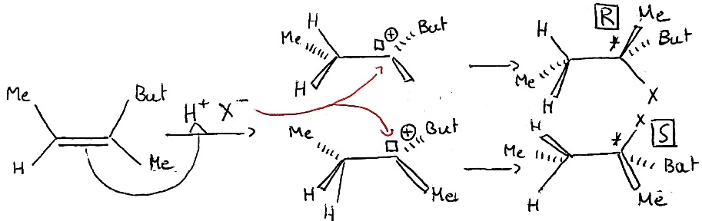

Rmq : on obtient un mélange racémique.

Un atome alcyne peut être di-halogéné.

### L’hydratation d’un alcyne en alcène

L’hydratation nécessite :

|  |  |
| --- | --- |
| Une catalyse acide (présence de H+) | Solvant R-OH (notamment H2O) |

Les réactifs et les produits associés

|  |  |  |
| --- | --- | --- |
|  | Catalyseur | Produit |
| Alcène | x | Alcool |
| Alcyne | + catalyseur (Hg2+) | Alcool mais avec tautomérie possible et formation de cétone. |

Dans le cadre de réactions d’alcynes en alcènes on obtient généralement par tautomérie, le déplacement la double liaison C=C sur l’oxygène via un transfert d’un proton.

Rmq : on obtient souvent autant de E /Z.

Attention pour les alcynes, les groupements R1 et R2 ne doivent pas être des H.

## Hydrogénation (addition de deux hydrogène)

L’hydrogénation est une addition de deux hydrogènes à la place d’une double ou d’une triple liaison C=C. Ce mécanisme se déroule

|  |  |
| --- | --- |
| En une étape | En présence de H2 |

Elle dépend également :

|  |  |
| --- | --- |
| Du catalyseur | De la pression |

L’attaque par le dihydrogène se fait du même côté. On parle de syn-addition c’est-à-dire d’une addition polarisée. 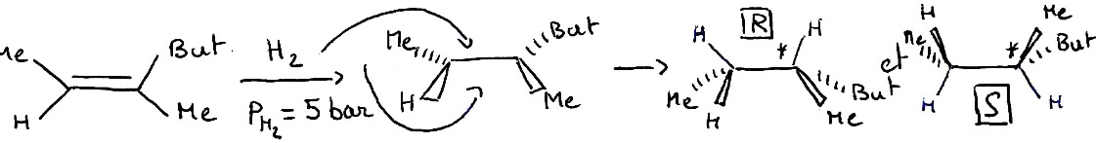

### Les types de catalyseurs

Le type d’hydrogénation dépend du catalyseur utilisé :

|  |  |  |
| --- | --- | --- |
| Type | Hydrogénation total | Semi-hydrogénation |
| Réaction | Alcène et alcyne → Alcane | Alcyne → Alcène |
| Exemple de cata. | Palladium sur charbon (Pd/C)  Nickel de Raney (Ni)  L’oxyde de platine (PtO2) | Pd Lindlar |

Rmq : les catalyseurs sont essentiellement des métaux de transition.

### Effet de la pression

La réactivité des liaisons doubles dépend de leur accessibilité. Les doubles liaisons les moins accessibles comme celles situées dans des cycles sont plus Pour pouvoir les faire réagir il faut augmenter la pression.

Rmq : la réaction est donc chimio sélective car plus l’alcène est difficile d’accès, plus il faudra augmenter la pression pour hydrogéner la liaison.

Tableau de la pression nécessaire pour en fonction du nombre de substituants sur les deux carbones pour réduire un alcène :

|  |  |  |  |  |
| --- | --- | --- | --- | --- |
| Substitué | Mono | Di | Tri | Tétra |
| Nbre de bars | 1 | 1 | 5 | 10 |

## Oxydation

Condition : présence d’un peracide (R-CO3H). Exemple : mCPB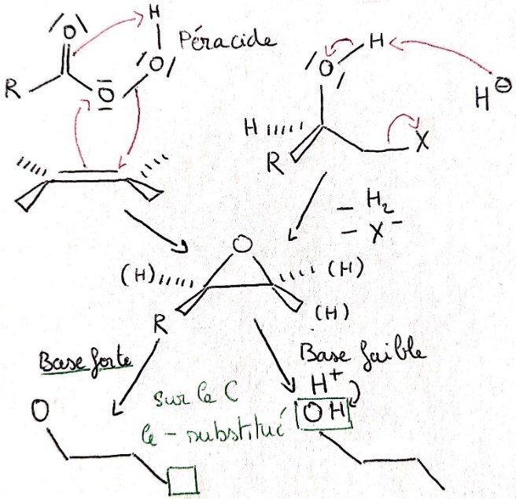

# Oxydation

L’oxydation est un type de réaction qui traduit le transfert d’électrons entre un deux molécules. La molécule ou l’atome qui donne les électrons est appelé réducteur et l’autre oxydant.

Réducteur à connaitre : zinc, acide acétique, DMS, DHCL.

Exemple : l’oxydation de la molécule en utilisant le réducteur MnO-4. Mn passe d’un degré d’oxydation VII à II ce qui signifie qu’il a cédé 5 électrons.

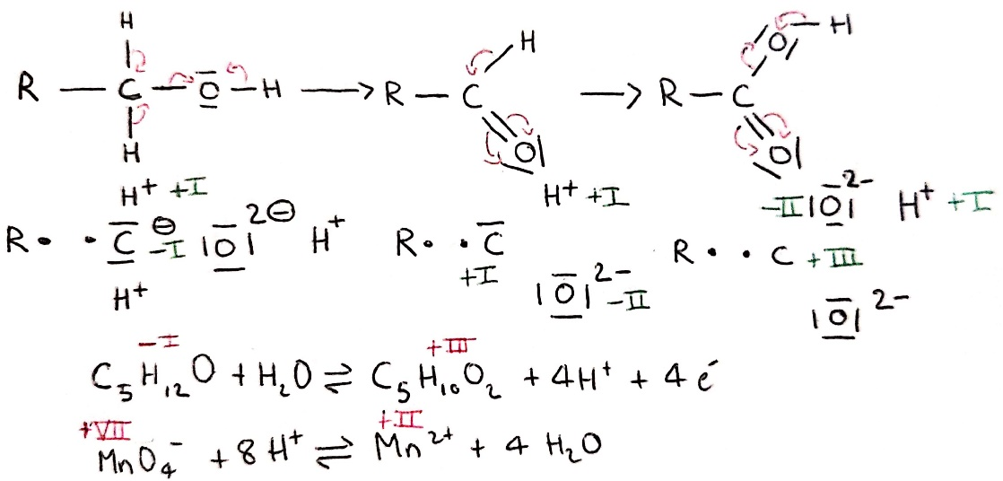

## Oxydation d’un alcool

|  |  |  |
| --- | --- | --- |
| Type de carbone | Mécanisme | Produit |
| Primaire |  | Acide carboxylique |
| Secondaire |  | Cétone |
| Tertiaire | Pas possible |  |

Exemple de réducteurs : MnO4-

## Di-hydroxylation des alcènes pour la formation de diol

La di-hydroxylation est l’ajout de deux groupements alcools. Pour la réaliser on a besoin d’eau et d’un réducteur comme :

|  |  |
| --- | --- |
| KMnO4 à froid (permanganate de K) | OsO4 (tétroxyde d’osium) en conditions réductrices (Zn/HCl) |

### KMnO4

Syn-hydroxylation

1. L’alcènes réagit avec MnO4- en se liant à deux oxygènes.
2. Hydrolyse des liaisons par l’eau.

Les groupements alcools se retrouvent du même côté.

Rmq : on obtient un mélange racémique.

Lorsque le KMnO4 est en milieu acide (ex : H2S04), il se produit une suroxydation : les groupements OH deviennent des 0= et les hydrogènes sont substitués par des groupement alcools.

Rmq : on obtient soit des cétones ou des acides carboxyliques

OsO4 en présence de NaIO4

On obtient soit des cétones soit des aldéhydes.

### L’action de l’ozone O3 ozonolyse

1. La formation d’un cycle O-O-O
2. Coupure en utilisant un réducteur comme Zn/HCl ou Me2S pour obtenir des aldéhydes et des cétones.

# Aldéhyde et cétone

|  |  |  |  |
| --- | --- | --- | --- |
| Fonction | Préfixe | Suffixe | pKa |
| Aldéhyde | -formyl- | -al | 16-18 |
| Cétone | -oxo- | -one | 19-21 |

### Addition hydrogéner un oxygène

On utilise du Nickel ou platine pour réaliser hydrogéner un O.

## Addition C=O

Sous pression d’hydrogènes, les réducteurs suivants permettent de réduire les doubles liaisons

|  |  |  |
| --- | --- | --- |
| Réducteur | Liaisons réduites |  |
| Platine, LiAlH4 | C=C, C=0 |  |
| Palladium | C=C |  |
| Hydrure H- NaBH4 | C=0 |  |

### Réactif de Grignard

Les réactifs de Grignard sont un type de réducteur très utilisé.

